ASSUNTO :. INDICO PARA QUE O DEPARTAMENTO COMPETENTE, QUE SEJA REALIZADO LIMPEZA NAS AREAS VERDES LOCALIZADAS NO CAMPUS DA FATEC.

DESPACHO

SALA DAS SESSÕES ____/____/_____

PRESIDENTE DA MESA

INDICAÇÃO , DE 2017

SENHOR PRESIDENTE,
SENHORES VEREADORES,

INDICO ao Exmo Senhor Prefeito Municipal para que o departamento competente, que seja realizado limpeza nas áreas verdes localizadas no Campus da FATEC.
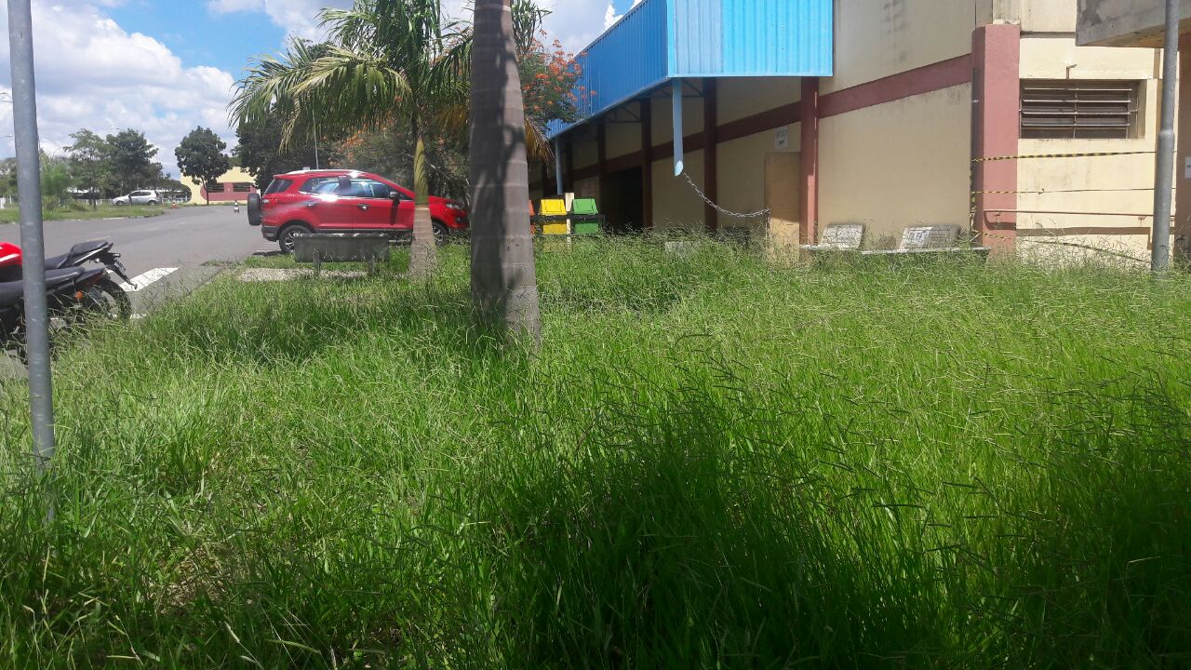

SALA DAS SESSÕES “VEREADOR SANTO RÓTOLLI”, aos 15 de março de 2017

VEREADOR LUIS ROBERTO TAVARES
